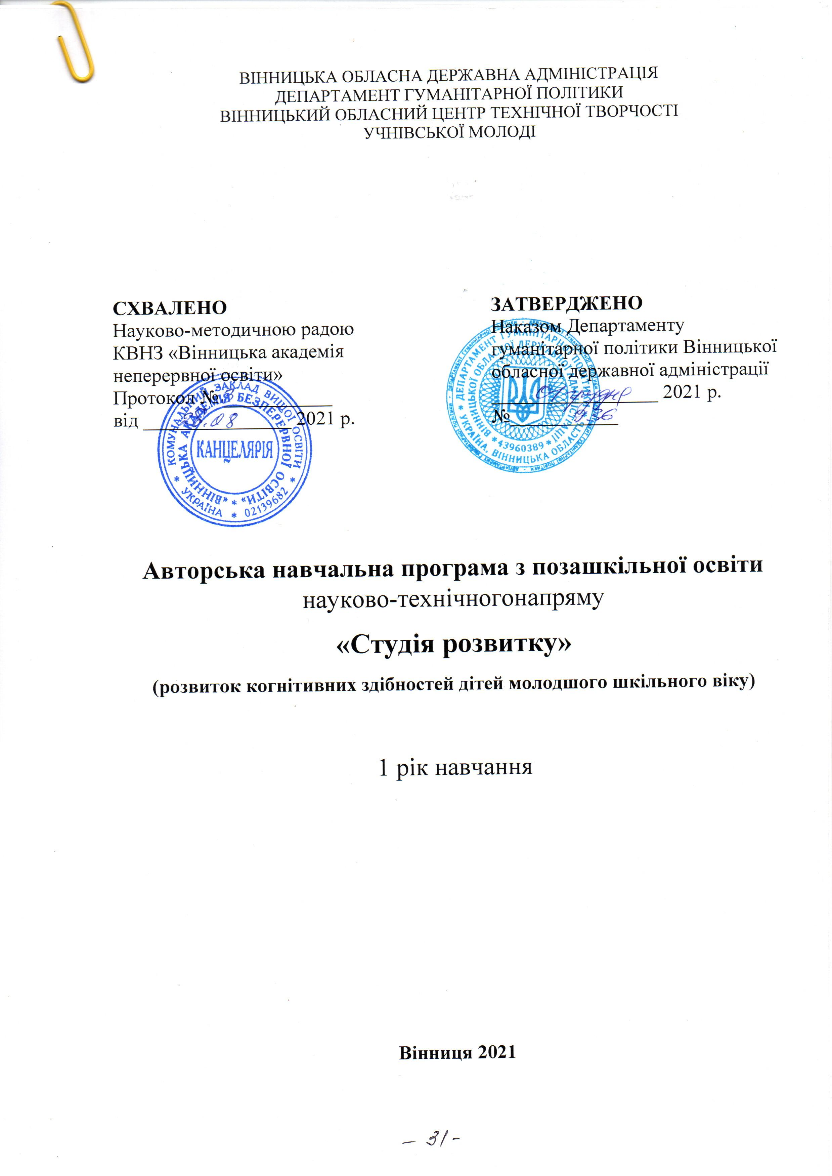

ВІННИЦЬКИЙ ОБЛАСНИЙ ЦЕНТР ТЕХНІЧНОЇ ТВОРЧОСТІ
УЧНІВСЬКОЇ МОЛОДІ

ОБГОВОРЕНО ТА ЗАТВЕРДЖЕНО
Педагогічною радою Вінницького
обласного центру технічної творчості учнівської молоді
протокол № 3 від 31.05.2021
Голова ради
______________Петро Жупанов

АВТОРСЬКА НАВЧАЛЬНА ПРОГРАМА З ПОЗАШКІЛЬНОЇ ОСВІТИ

НАУКОВО-ТЕХНІЧНОГО НАПРЯМУ

«СТУДІЯ РОЗВИТКУ» (розвиток когнітивних здібностей дітей молодшого шкільного віку)

м. Вінниця – 2021

Автор:
Джуринська Катерина Володимирівна – керівник гуртка Вінницького обласного центру технічної творчості учнівської молоді.
Рецензенти:
Косовець Олена Павлівна – керівник гуртка-методист Вінницького обласного центру технічної творчості учнівської молоді, кандидат педагогічних наук.
Грушко Валентина Іванівна – методист Вінницького обласного центру технічної творчості учнівської молоді.

Пояснювальна записка

Основні цілі навчання за програмою гуртка «СТУДІЯ РОЗВИТКУ»: розвинути пізнавальні здібності, розвинути мислення, просторову уяву, фантазію, пам’ять, увагу дітей, оволодіти вмінням аналізувати, порівнювати, узагальнювати, проявляти кмітливість і винахідливість.
У північних народів є простий і мудрий афоризм: «Якщо подарувати людині одну рибину, вона буде ситою один день. Якщо подарувати дві, буде ситою два дні. А якщо навчити ловити рибу – буде ситою все життя». Так і в навчанні: скільки б у дитини не було предметних знань і вмінь, старанності, сумлінності – їх все одно буде замало для подальшого успішного навчання і розвитку. Саме по собі накопичення знань, без уміння міркувати, практично не ефективне. Вміння мислити, аналізувати, робити висновки – шлях до успішного гармонійного розвитку дитини. Розвиток базових когнітивних здібностей дитини молодшого шкільного віку – це основа, фундамент для подальшого результативного навчання та ефективного здобуття нових знань та вмінь. Необхідною умовою та важливою частиною вміння мислити є логічна грамотність, тобто сукупність логічних знань та вмінь, що необхідні для кожної інтелектуальної особистості.
Програма передбачає використання інтерактивних ігор, логічних задач, вправ для розвитку пам’яті та уваги, які сприяють всебічному, гармонійному розвитку дітей, допомагають виробити необхідні в житті і навчанні корисні навики і якості.
Розвиток уяви дає змогу дитині розкритися, проявити свою унікальність, пізнати світ по-своєму та виразити це пізнання, а це неабияк впливає на рівень інтелекту дитини.
Основні завдання:
- розвиток логіко-математичних здібностей;
- розвиток когнітивних здібностей в інтерактивній формі, яка є цікавою для дитини, на відміну від «навчання», де відбувається механічне засвоєння знань;
- розвиток таких видів пізнавальних процесів, як зорово-просторове сприймання, зорова та слухова пам’ять, довільна увага, словесно-логічне мислення.
Навчальна програма реалізується в гуртку науково-технічного напрямку предметно-технічного профілю та розрахована на вихованців 6-11 років.
Деякі теми програми можуть повторюватись в наступних розділах при умові використання складніших завдань і видозмінення шляхом введення додаткових умов. Під час навчання можливе впровадження розвиваючих комп’ютерних програм та інтерактивних вправ, якщо дозволяє матеріально-технічне забезпечення закладу.
Для реалізації визначених програмою завдань у освітньому процесі використовуються методи навчання, які сприяють самореалізації учнів- фронтальна, групова та індивідуальна робота.
Програма гуртка передбачає переважно ігрову форму проведення занять, оскільки саме гра дає можливість здійснити більш глибше проникнення в світ дитини та здійснити в ньому продуктивні перетворення. Діти молодшого шкільного віку, зазвичай, проявляють жвавий інтерес до ігрової форми діяльності та активно беруть в ній участь. В програмі використовується розвиваючий матеріал паралельно з елементами гри. Вправи та завдання підібрані з урахуванням основних вікових особливостей пізнавальної сфери молодших школярів.
Навчання у гуртку не потребує спеціальної підготовки та знань.
Відповідно до кожного етапу засвоєння знань та досягнення вихованцями високого рівня пізнавальної активності, керівник повинен вирішити цілий ряд навчальних та виховних задач:
- мотивувати дітей до занять, використовуючи сучасні методи та підходи навчання;
- використовувати в процесі навчання методи індивідуальної, колективної та самостійної роботи;
- застосовувати правильну методику і раціонально використовувати навчальний час;
- систематично перевіряти знання, опитувати вихованців, повторювати пройдений матеріал, контролювати якість виконання наданих завдань;
- продумати практичні вправи таким чином, щоб усі вихованці були охоплені роботою та отримали якісне засвоєння нового матеріалу;
- розвивати уяву, допитливість, самоконтроль;
- розвивати вміння логічно формувати поставленні завдання, робити висновки та аналіз виконаних дій;
- розвивати вміння швидко орієнтуватись у потоці інформації та правильно застосовувати набуті знання;
- розвивати творчу активність та гарний смак;
- досягти цілей навчальної програми, використовуючи інтерактивні вправи, завдання, ігри спрямовані на всебічний розвиток дитини.

Початковий рівень перший рік навчання
НАВЧАЛЬНО-ТЕМАТИЧНИЙ ПЛАН
№ теми | Розділ,тема | Кількість годин
 |  | теоретичних | практичних | усього
 | Вступне заняття | 1 | 1 | 2
 | Розвиток пам′яті, уваги, кмітливості | 6 | 18 | 24
 | Логіко-математичний розвиток | 11 | 47 | 58
 | Орієнтація в часі | 6 | 14 | 20
 | Розвиток емоційного інтелекту | 4 | 8 | 12
 | Мовленнєвий розвиток | 4 | 22 | 26
 | Підсумкове заняття | 1 | 1 | 2
 | Разом | 35 | 109 | 144

ЗМІСТ ПРОГРАМИ
- Вступне заняття (2 год.)
Організаційна бесіда. Проведення інструктажу з техніки безпеки та правил поведінки в навчальному кабінеті. Ознайомлення з програмою гуртка. Поняття інтелектуального розвитку.
- Розвиток пам′яті, уваги, кмітливості (24 год.)
Теоретична частина. Поняття головоломок. Вплив логічних ігор на розвиток мислення.
Практична частина. Головоломки. Відтворення симетрії Лабіринти. Судоку. Тренування пам′яті. Пізнавальні розмальовки. Головоломка «Символи». Розвиток просторового мислення «Сховані кубики». Ребуси. Кросворди.
- Логіко-математичний розвиток (58 год.)
Теоретична частина. Математика навколо нас. Рахунок та користування грошима. Геометрія навколо нас. Геометричні фігури. Плоскі та об'ємні фігури. Фокуси з цифрами.
Практична частина. Математична піраміда. Логічний ряд. Числовий лабіринт. Арифметична розмальовка. Аналогія. Змагання-тренування «Хто швидше рахує». Додавання-віднімання. Математичні головоломки. Математичні «Хрестики-нулики». Малювання по цифрах. Арифметичний візерунок. Таблиця додавання. Танграм. Геометричні малюнки. Лабіринт «Геометричні фігури». Розвиток мислення. Логічні задачі. Логічні загадки. Математичні пазли. Задачі з сірниками. Малювання по клітинках. Головоломка «Квадрат доданків». Чарівна табличка множення. Графічний диктант. Рахунок та користування грошима.
- Орієнтація в часі (20 год.)
Теоретична частина. Дні тижня. Правила визначення часу за годинником. Місяці року.
Практична частина. Практичне завдання: «Доміно часу». Власний календар. Пори року. Тематичні кросворди. Розвиваючі вправи на тему «Осінь». Осінній календар. Тематичні вправи «Пори року».
- Розвиток емоційного інтелекту (12 год.)
Теоретична частина. Розрізнення емоцій та почуттів. Бажання та потреби.
Практична частина. Практична робота: «Емоційний термометр. Висловлювання почуттів. Емоційний самоаналіз. Комунікативні навички.
6. Мовленнєвий розвиток (26 год.)
Теоретична частина. Фразеологізми. Рими. Антоніми. Синоніми.
Практична частина. Анаграма. Зашифровані прислів’я: пишемо, читаємо й розгадуємо Логогриф. Знаходження зайвих слів. Доповнення речення. Розповідні, питальні, спонукальні речення. Відновлення порядку слів у реченні. Навики письмового мовлення. Головоломка «Знайди слова».
- Підсумкове заняття (2 год.)
ПРОГНОЗОВАНИЙ РЕЗУЛЬТАТ

Навчальна програма передбачає досягнення наступних цілей:
- інтелектуального розвитку вихованців, розвитку їх логічного мислення, пам’яті, уяви, інтуїції;
- умінь аналізувати, класифікувати, узагальнювати, робити умовиводи;
- отримувати наслідки з даних передумов шляхом несуперечливих міркувань;
- формування особистісного ставлення до отриманих знань та уміння застосовувати їх в практичній діяльності.
Очікувані результати вмінь та досягнень гуртківців:
- розвиток логіки, фантазії, уваги, вміння нестандартно мислити;
- здобуття вихованцями навиків приймання рішення в нестандартних ситуаціях;
- розвиток у дітей варіативного мислення, тобто розуміння можливості різних способів вирішення завдань і вміння здійснювати систематичний перебір матеріалів.
Гуртківці мають знати:
- правила логічних ігор;
- принципи використання логічного ряду, аналогії, судоку, малювання по клітинках, задач із сірниками, логогрифу, анаграми;
- табличку множення;
- принцип визначення часу за годинником;
- принципи додавання та віднімання;
- правила користування арифметичною розмальовкою, числовим лабіринтом, арифметичним візерунком;
- знати послідовність, тривалість, відмінність пір року та днів тижня;
- значення фразеологізмів, антонімів, синонімів, рим.
Гуртківці мають уміти:
- розв' язувати логічні задачі, головоломки, загадки;
- користуватися математичними пазлами та пірамідами;
- визначати час за годинником;
- розрізняти емоції та почуття;
- складати та розв'язувати ребуси, танграми, лабіринти, анаграми, кросворди;
- дати розгорнуту відповідь на запитання;
- чітко формувати свої думки, складати розповіді (описову або з власного досвіду) за зразком;
- вести діалог на запропоновану тему з іншими дітьми та керівником гуртка.
Гуртківці мають набути досвід:
- використання доступних джерел для отримання необхідної інформації та роботи з ними;
- працювати у колективі, допомагати товаришам;
- працювати із завданнями, які носять проблемний характер;
- планувати роботу і діяти відповідно до плану;
- творчої самореалізації та самовдосконалення;
- поваги до товаришів та дорослих.

ЛІТЕРАТУРА

- Гончаренко С. У. Український педагогічний словник / С. У. Гончаренко. — К.: Либідь, 1997. — 376 с.
- Базова програма розвитку дитини дошкільного віку «Я у Світі» / М-во освіти і науки України, Акад. пед. наук України; наук. ред. та упоряд. О. Л. Кононко. — К.: Світич, 2008. — 430 с.
- Сидоренко Н. О. Перший раз у перший клас: адаптація дітей до навчання у школі / Н. О. Сидоренко. — К.: Шк. світ, 2009. — 176 с. — (Серія «Психологічна скарбничка»).
- Сапракіна Олена. Розумні руки — світла голова. - 2-ге вид., стереотипне / Олена Сапракіна. — К.: Вид. дім «Шкіл. світ», Вид. Л. Галіцина, 2006. — 112 с. — (Б-ка «Шк. світу»).
- Антощак О. Розуміння — розум — творчість / О. Антощак, І. Ганжала, Н. Ніколаєнко. — К.: Вид. дім «Шкіл. світ», Вид. Л. Галіцина, 2006. — 112 с., (4) арк. — (Б-ка «Шкіл. світу»).
- Бутрім В. Грамоти навчатися — все одно що гратися / В. Бутрім. — 2-ге вид., стереотипне. — К.: Ред. загальнопед. газ., 2005. — 112 с. — (Б-ка «Шк. світу»).
- Мамаєва В. В. Кросворди / В. В. Мамаєва. — К.: Махаон-Україна, 2010. — 32 с., іл.
- Розвиваючі вправи. — К.: ТОВ «Перо», 2012. — 144 с.
- Литвиненко С. А. Ігротерапія / Світлана Литвиненко. — К.: Шк. світ, 2010. — 128 с. — (Бібліотека «Шкільного світу»).

